9^{em} Session Extraordinaire du Conseil d’Administration de l’ACMAD
Lieu: en ligne

Dates: 10-11 janvier 2023

DOCUMENT N° ACMAD/BoGExt9/DOC 5

Le système africain d'alerte précoce et d'action multirisque en soutien à l'initiative d'alerte précoce pour tous :
Le rôle des Services Météorologiques et Hydrologiques et des autres parties prenantes

Décembre 2022

Action requise

Le Conseil est invité à discuter du rôle des Services Météorologiques et Hydrologiques continentaux, régionaux et nationaux et des parties prenantes pour l'initiative d'alerte précoce pour tous en Afrique. Il est invité à fournir des conseils sur les rôles le long du cycle de valeur de l'alerte.

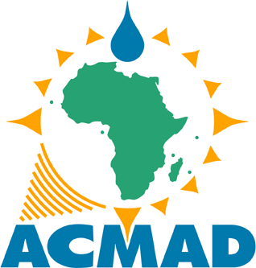

Vision 2030 DE L’ACMAD

Un continent africain où toutes les nations bénéficient d'un Centre météorologique continental opérationnel de classe mondiale pour devenir résilientes aux événements extrêmes et être en mesure de soutenir leur développement durable grâce à de meilleurs services météorologiques.

Compte tenu des impacts des événements extrêmes en Afrique et de l'urgence d'agir, l'opérationnalisation du système d'alerte précoce et d'action multirisque en Afrique mené par la Commission de l'Union Africaine et ses partenaires est une mesure de réponse prioritaire. Ce document résume les impacts multisectoriels des catastrophes en Afrique et décrit la structure institutionnelle et les processus en cascade, du niveau mondial au niveau continental, régional et national, pour soutenir l'initiative d'alerte précoce pour tous en Afrique.

1 CONTEXTE

1. Il est bien connu que les systèmes d'alerte précoce et d'action précoce multirisques sont essentiels pour que les gens puissent se préparer et agir rapidement en cas de catastrophe. Les gouvernements et les partenaires ont démontré que les systèmes d'alerte précoce bien mis en œuvre permettent de réduire considérablement les pertes dues aux catastrophes.

2. Le programme d'action pour la mise en œuvre du cadre de Sendai pour la RRC en Afrique, la stratégie africaine révisée sur la météorologie ont pour objectif, d'ici 2030, de développer et de moderniser les systèmes d'alerte précoce générant des informations accessibles et disponibles sur les risques, les impacts, les évaluations des risques de catastrophes, la préparation, l'urgence, les mesures et les plans de réponse.

3. Le Centre Africain des Applications Météorologiques pour le Développement (ACMAD), la Commission de l'Union Africaine, l'Organisation Météorologique Mondiale, l'UNDRR, le Centre international de surveillance de l’environnement (CIMA-Italie) et d'autres partenaires renforcent les capacités de l'Afrique à fournir des informations d'alerte précoce multi-aléas pour l'adaptation au changement climatique et la réduction des risques de catastrophes.

4. Certains pays africains ont commencé à travailler à la mise en place de systèmes standard de surveillance et d'alerte. L'intégration des niveaux local, national, régional et continental et les liens opérationnels avec les planificateurs de la préparation, de la réponse et de l'action d'urgence, les mécanismes de financement durable garantissent que les vrais décideurs et les acteurs de la gestion des urgences ou de l'aide humanitaire soient atteints au bon moment.

5. Un Centre continental de conseil multirisque est établi à l’ACMAD pour soutenir la salle d’appui aux opérations d’urgence basée à la CUA à Addis Abeba avec la veille régulière sur les dangers continentaux et des rapports de situation de désastre générés à partir de l'interprétation et de l'utilisation de la prévision météorologique numérique et d'autres produits. La salle de crise utilise les rapports de situation, les veilles et les avis pour la sensibilisation aux dangers et aux risques, la communication et les discussions en vue de la planification et de la mise à jour des actions de contingence ou d'urgence.

6. Ce document résume les risques actuels et leurs impacts significatifs en Afrique. Il examine le rôle des services météorologiques et hydrologiques et des parties prenantes dans l'amélioration du fonctionnement des systèmes d'alerte précoce en Afrique, afin de réduire les dommages et les pertes liés aux catastrophes, qui sont devenus importants, atteignant jusqu'à 2% du taux de croissance du produit intérieur brut dans certains pays. Cette réduction de taux est équivalente à environ 50% des taux de croissance actuels du PIB pour certaines économies africaines en développement. La réduction des coûts élevés et croissants associés aux phénomènes météorologiques extrêmes est un résultat clé de la mise en œuvre de l'alerte précoce. Une économie africaine forte et intégrée, attendue de la zone de libre-échange continentale africaine, sera possible grâce au développement de communautés résilientes sur le continent.

2. IMPACTS DES CATASTROPHES EN AFRIQUE

Les récentes inondations à Kinshasa (RDC) en décembre 2022, ont été un autre signal d'alarme avec des dommages importants et des pertes de vies. Il s'agissait d'un test de l'efficacité des systèmes d'alerte précoce. Les phénomènes météorologiques extrêmes font désormais partie de notre quotidien.

Le rapport sur l'état du climat en Afrique en 2021 a mis en évidence les messages clés suivants sur les dangers et les impacts :
- En Afrique, le taux de mise en œuvre du système d'alerte précoce multirisque (MHEWS) est plus faible que dans les autres régions, avec seulement 4 personnes sur 10 couvertes. Il est nécessaire de combler le manque de capacités dans la collecte de données pour les variables hydrométéorologiques de base qui sous-tendent de meilleurs services climatiques et systèmes d'alerte précoce pour sauver des vies et des moyens de subsistance. Il convient d'investir davantage dans des systèmes d'alerte précoce de bout en bout en cas de sécheresse et d'inondation dans les PMA à risque, en particulier pour l'alerte à la sécheresse en Afrique.

- Les inondations et les sécheresses, l'élévation du niveau de la mer et les événements climatiques extrêmes influencent tous les schémas de déplacement à l'intérieur des frontières et au-delà des frontières internationales. En 2021, environ 14,1 millions de personnes ont été déplacées à l'intérieur de l'Afrique subsaharienne, dont environ 11,5 millions en raison de conflits et de violences et 2,5 millions en raison de catastrophes.

- Actuellement, 28 pays fournissent des services climatiques du niveau de base au niveau essentiel et seulement 9 fournissent ces services à un niveau complet. Seuls quatre pays fournissent des services de prévision ou d'alerte sécheresse de bout en bout à un niveau de capacité complet/avancé.

- Environ 418 millions de personnes n'ont toujours pas accès à l'eau potable et 779 millions de personnes ne disposent pas de services d'assainissement de base.

- 27 des 51 pays africains pour lesquels des données sont disponibles ont une capacité insuffisante à mettre en œuvre la gestion intégrée des ressources en eau.

- Un réchauffement planétaire de 1,5°C devrait s'accompagner d'une baisse de 9% du rendement du maïs en Afrique de l'Ouest et de 20 à 60% du rendement du blé en Afrique australe et septentrionale.

- En Afrique de l'Ouest, la baisse à long terme du débit des rivières est attribuée à l'augmentation de la température, à la sécheresse et à l'accroissement de la demande en eau.

- De nombreuses régions de l'Afrique du Nord ont connu une chaleur extrême, notamment en Tunisie, en Algérie, au Maroc et en Libye. Cela s'est accompagnée d'incendies de forêt. Les tempêtes de sable et de poussière ont été un problème récurrent.

- La sécheresse en Afrique de l'Est s'est aggravée à la suite de saisons des pluies déficitaires consécutives, combinées à l'intensification des conflits, aux déplacements de population qui en découlent et aux restrictions COVID-19. Les prix élevés des denrées alimentaires ont entravé la disponibilité et l'accès à la nourriture, laissant plus de 58 millions de personnes en situation d'insécurité alimentaire aiguë.

Le renforcement des systèmes d'alerte précoce est une recommandation majeure pour relever les défis et les impacts présentés ci-dessus.

3. REMARQUES SUR LE RÔLE DES INSTITUTIONS CONTINENTALES, RÉGIONALES ET NATIONALES.
Pour réduire les impacts présentés dans la section précédente, sous la direction de la Commission de l'Union Africaine (CUA), un système continental d'alerte précoce et d'action multirisque est en cours de mise en œuvre. Le centre continental pour les avis multi aléas fait partie du cadre institutionnel permettant de faire fonctionner le système.
Sachant que les impacts sont ressentis du niveau local au niveau régional et, dans certains cas, continental et mondial, le système d'alerte précoce doit fonctionner à toutes ces échelles.
Basé sur le principe d’un schéma en cascade dirigé par l'OMM, démontré avec les projets de démonstration de la prévision du temps sévère (SWFDP).
Les Services Météorologiques et Hydrologiques Nationaux travaillent au niveau national sur la prévision, l'alerte et la diffusion d’informations sur les conditions météorologiques dangereuses. Les SMHNs organiseront des briefings et des débriefings au niveau national avec la participation des parties prenantes du Cadre national pour la réduction des risques de catastrophes.

Compte tenu des impacts régionaux, continentaux ou mondiaux qui peuvent survenir, les Centres régionaux et sous-régionaux s'efforceront de fournir des prévisions, des avis et des veilles soutenant les alertes au niveau national. Ils organiseront des briefings et des débriefings pour préparer, faciliter la compréhension et l'utilisation des informations.

Leur assistance pour le renforcement des capacités nationales et le transfert de technologies en matière d'observations, de prévisions et d'alertes météorologiques, d’évaluation de risques et d'impacts, ainsi que de communication et de mesures de réponse efficaces, est essentielle. Les technologies de gestion des capteurs et des réseaux d'observation, les technologies de modélisation atmosphérique, environnementale et socio-économique, les sciences et technologies de la communication et du comportement sont des domaines dans lesquels une forte participation des parties prenantes est nécessaire pour renforcer les capacités, la complémentarité et la subsidiarité.

Les CMRS ayant des mandats sous-régionaux contribueront par des veilles 1 à 2 jours à l'avance et des contributions aux briefings et débriefings de leurs sous-régions. Les CMRS assurent également la liaison avec d'autres organisations sous-régionales actives dans les secteurs touchés ainsi qu'avec le Cadre régional pour la réduction des risques de catastrophes des Communautés économiques régionales (CER).

Le Centre continental coordonnera les briefings et les débriefings, contribuera à l'élaboration des prévisions intégrées au niveau du continent en coordination avec les acteurs nationaux et régionaux. Il fournit des bulletins spéciaux et des avis pour l’appui aux opérations de contingence et d’urgence de la CUA à Addis Abeba, harmonisera les méthodes, les outils et les produits. Les avis sont fournis jusqu'à 5 jours avant les événements à forts impacts.

Les rapports d'évaluation de la situation, les perspectives, les avis, les veilles et les alertes, ainsi que leur utilisation, ont une incidence sur la mise en œuvre du mandat des organisations et sur la coordination du cycle de valeur de l'alerte entre la CUA, les CERs et les États membres pour une action efficace.

Au niveau continental, le Centre des avis multi aléas qui travaille avec des données et des produits globaux, régionaux et nationaux, consolide les produits continentaux diffusés au niveau de l’interface utilisateur sur le climat et la RRC pour la prévision de l'impact et la planification de l’action la réponse, communiquée par le groupe de travail africain pour la réduction des risques de catastrophe et d'autres organismes humanitaires et de gestion des catastrophes à l'échelle continentale.

Au niveau régional, les Centres Météorologiques Régionaux Spécialisés et/ou les Centres Climatiques Régionaux et les partenaires dont le mandat couvre les CERs fournissent des produits comprenant des prévisions régionales, les dangers et les impacts régionaux sectoriels, des contributions aux rapports de situation et des profils de risque. Ces informations sont harmonisées le niveau continental pour sensibiliser aux risques et mobiliser les parties prenantes vers les pays ou régions les plus à risque. Au niveau national, la réduction d'échelle et la communication par le biais des plateformes nationales pour la réduction des risques de catastrophes sont essentielles pour l'action locale.

Au niveau national, les Centres météorologiques et climatiques nationaux fournissent, en collaboration avec les agences nationales de gestion des catastrophes et/ou de protection civile, des alertes faisant autorité, discutées dans la plateforme nationale d'interface utilisateur pour le climat et la RRC et diffusées par la plateforme nationale pour la RRC, y compris les bureaux nationaux des agences humanitaires. Les produits au niveau national comprennent des profils de risques locaux et des rapports de situation, des alertes publiques nationales, des rapports d'évaluation des vulnérabilités et des risques, des documents de sensibilisation du public et de communication des risques, des rapports d'exercices de simulation de préparation aux situations d'urgence, une base de données et un système d'information sur les catastrophes et les statistiques nationales.

L'objectif ultime étant de réduire les dommages et les pertes liés aux catastrophes. Des prévisions météorologiques, de dangers et d'impact sont générées pour soutenir l'alerte.

Les outils de prévision numérique du temps et de prévision immédiate sont les outils de base de la prévision météorologique et des risques. Les centres continentaux et régionaux doivent fournir une assistance technique aux pays pour exploiter ces outils. Il sont responsables de leur identification, leur validation et leur transfert vers le monde opérationnel national pour exploitation.

La traduction des prévisions de dangers en prévision d'impact est interdisciplinaire avec les fournisseurs de prévisions et les acteurs humanitaires/de la RRC. Elle est au cœur de l'efficacité de l'alerte et devrait être le rôle des plates-formes utilisateur sur le climat et la RRC. Le soutien des Centres continentaux et régionaux (fournisseurs de prévisions et utilisateurs des secteurs d'impact) utilisant des méthodes, des outils et des produits avancés pour la prévision des conditions météorologiques, des dangers et des impacts devrait renforcer les efforts d'alerte nationaux.

Pour sensibiliser au risque, la communication est essentielle et nécessite une stratégie et un plan de mise en œuvre. L'OMM fournit des lignes directrices et une assistance technique est attendue de la part des Centres continentaux et régionaux et des organes politiques, sous forme de manuels de procédures et de démonstrations pilotes au niveau national. Les bonnes pratiques en matière de communication entre les parties prenantes nationales, régionales, continentales et mondiales doivent être identifiées et démontrées.

Sur la base de la connaissance et de la compréhension de l'alerte, des décisions et des actions sont définies, harmonisées et mises en œuvre par les parties prenantes des plates-formes RRC afin de réduire les pertes et les dommages

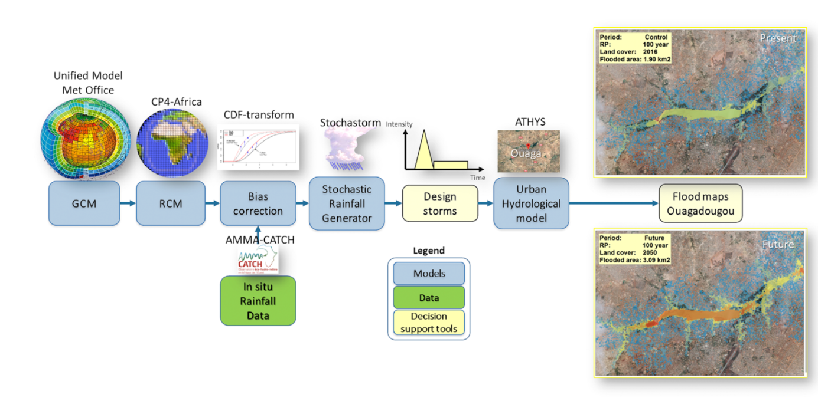
Figure 1 : Chaîne de modélisation atmosphérique et environnementale au niveau des villes locales pour le système d'aide à la décision en matière de gestion des inondations. La capacité de réduction d'échelle au niveau local et le transfert de technologie correspondant sont urgents et importants pour les alertes des SMHNs (BAMS juin 2021).

